Информационно-аналитический обзор

обращений граждан, объединений граждан, в том числе юридических лиц, поступивших в адрес Губернатора Новосибирской области и в Правительство Новосибирской области
в III квартале 2015 года и результатах их рассмотрения

Рассмотрение обращений граждан, объединений граждан, в том числе юридических лиц (далее - обращения граждан), адресованных Губернатору Новосибирской области, организовано в соответствии с Конституцией Российской Федерации, действующим федеральным и областным законодательством, иными нормативными правовыми актами Новосибирской области. Работу по организации объективного, всестороннего и своевременного рассмотрения обращений граждан в администрацию Губернатора Новосибирской области и Правительство Новосибирской области осуществляет управление по работе с обращениями граждан - общественная приемная Губернатора области администрации Губернатора Новосибирской области и Правительства Новосибирской области (далее - общественная приемная Губернатора области).

В 3 квартале 2015 года в адрес Губернатора Новосибирской области и в Правительство Новосибирской области через общественную приемную Губернатора области поступило 6711 обращений (во 2 квартале 2015 года - 6924, в 3 квартале 2014 года - 7288), в том числе:
1) письменных обращений - 4255 (во 2 квартале 2015 года - 4473, в 3 квартале 2014 года - 4343);
2) устных обращений - 2456 (во 2 квартале 2015 года - 2451, в 3 квартале 2014 года - 2945), из них поступивших:
- личных обращений на личных приемах Губернатора Новосибирской области, первого заместителя Губернатора Новосибирской области, заместителей Губернатора Новосибирской области, руководителей структурных подразделений администрации Губернатора Новосибирской области и Правительства Новосибирской области - 60 (во 2 квартале 2015 года - 80, в 3 квартале 2014 года - 74);
- на приеме граждан специалистами общественной приемной Губернатора области - 1131 (во 2 квартале 2015 года - 1026, в 3 квартале 2014 года - 1553), в том числе по правовым вопросам - 308 (во 2 квартале 2015 года - 208, в 3 квартале 2014 года - 241);
- в справочную телефонную службу общественной приемной Губернатора области - 1265 (во 2 квартале 2015 года - 1345, в 3 квартале 2014 года - 1392).

По сравнению со 2 кварталом 2015 года (6924 обращения) общее количество обращений в 3 квартале 2015 года (письменных и устных) уменьшилось на 3% (на 213 обращений).
По сравнению с 3 кварталом 2014 года (7288 обращений) общее количество обращений во 2 квартале 2015 года (письменных и устных) уменьшилось на 8% (на 577 обращений).

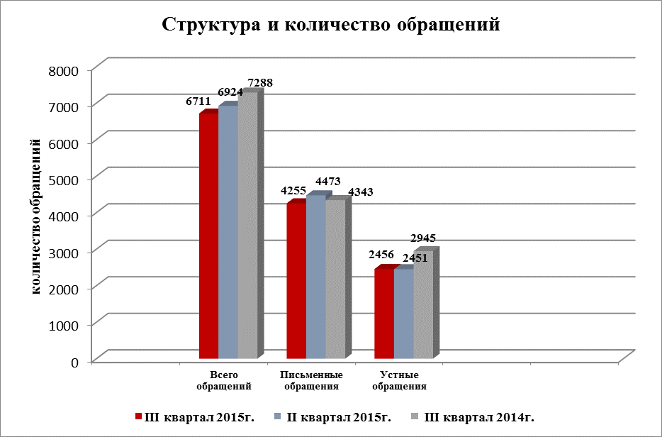

1. Письменные обращения граждан.
В 3 квартале 2015 года поступило 4255 письменных обращений, в том числе в форме электронного документа - 922 (22%) (во 2 квартале 2015 года поступило 4473 письменных обращения, в том числе в форме электронного документа - 1037 (23%), в 3 квартале 2014 года - 4343 письменных обращения, в том числе в форме электронного документа - 1090 (36%)).
По сравнению со 2 кварталом 2015 года (4473 обращения) количество письменных обращений граждан уменьшилось на 5% (на 218 обращений).
По сравнению с 3 кварталом 2014 года (4343 обращения) количество письменных обращений граждан уменьшилось на 2% (на 88 обращений).

По видам письменные обращения подразделяются на:
- заявления (просьба гражданина о содействии в реализации его конституционных прав и свобод или конституционных прав и свобод других лиц, либо сообщение о нарушении законов и иных нормативных правовых актов, недостатках в работе государственных органов, органов местного самоуправления и должностных лиц, либо критика деятельности указанных органов и должностных лиц) - 3763 (89%) (во 2 квартале 2015 года - 4244 (95%), в 3 квартале 2014 года - 3772 (87%));
- предложения (рекомендация гражданина по совершенствованию законов и иных нормативных правовых актов, деятельности государственных органов и органов местного самоуправления, развитию общественных отношений, улучшению социально-экономической и иных сфер деятельности государства и общества) - 302 (7%) (во 2 квартале 2015 года - 66 (1%), в 3 квартале 2014 года - 56 (1%)).
- жалобы (просьба гражданина о восстановлении или защите его нарушенных прав, свобод или законных интересов либо прав, свобод или законных интересов других лиц) - 143 (3%) (во 2 квартале 2015 года - 81 (2%), в 3 квартале 2014 года - 387(9%));
- запросы (обращение пользователя информацией в государственный орган или орган местного самоуправления либо к его должностному лицу о предоставлении информации о деятельности этого органа) - 47 (1%) (во 2 квартале 2015 года - 82 (2%), в 3 квартале 2014 года - 128 (3%));

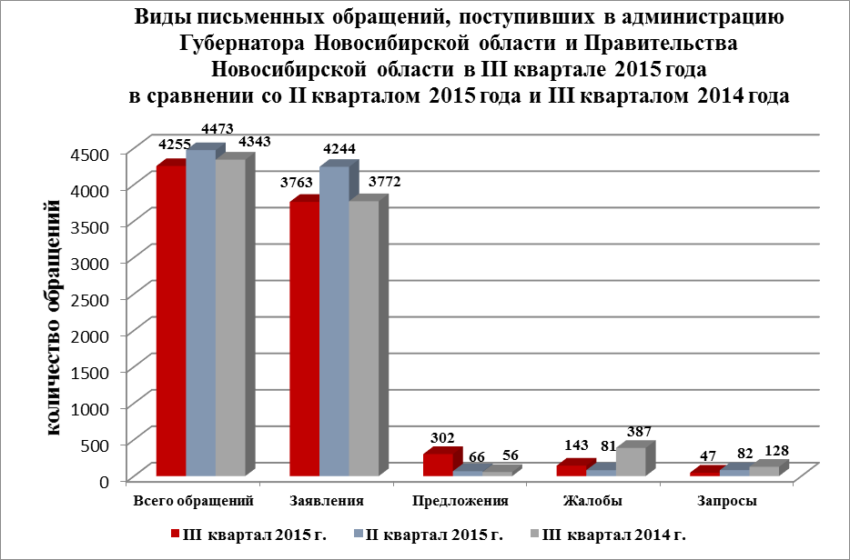

Вопросы, поднимаемые гражданами в письменных обращениях, относятся к тематическим разделам:
- «Жилищно-коммунальная сфера» (жилищное законодательство и его применение; жилищный фонд; нежилой фонд, обеспечение права на жилище; содержание и обеспечение коммунальными услугами жилого фонда) - 1416 обращений (33%) (во 2 квартале 2015 года - 1398 (31%), в 3 квартале 2014 года - 1101 (25%));
- «Социальная сфера» (семья; труд и занятость населения; социальное обеспечение и социальное страхование; образование, наука, культура; здравоохранение, физическая культура и спорт, туризм) - 1332 обращения (31%) (во 2 квартале 2015 года - 1266 (28%), в 3 квартале 2014 года - 972 (22%));
- «Экономика» (финансы; хозяйственная деятельность; внешнеэкономическая деятельность; таможенное дело; природные ресурсы и охрана окружающей природной среды; информация и информатизация, транспорт, торговля) - 1007 обращений (24%) (во 2 квартале 2015 года - 1281 (28%), в 3 квартале 2014 года - 951 (23%));
- «Государственное устройство, общество, политика» (конституционный строй; основы государственного управления; международные отношения, международное право; гражданское право; индивидуальные правовые акты по кадровым вопросам, вопросам награждения, помилования, гражданства, присвоения почетных и иных званий) - 443 обращения (11%) (во 2 квартале 2015 года - 477 (11%), в 3 квартале 2014 года - 1261 (29%));
- «Оборона, безопасность, законность» (оборона; безопасность и охрана правопорядка; уголовное право, исполнение наказаний; правосудие; прокуратура, органы юстиции, адвокатура, нотариат) - 57 обращений (1%) (во 2 квартале 2015 года - 51 (1%), в 3 квартале 2014 года - 58 (1%)).

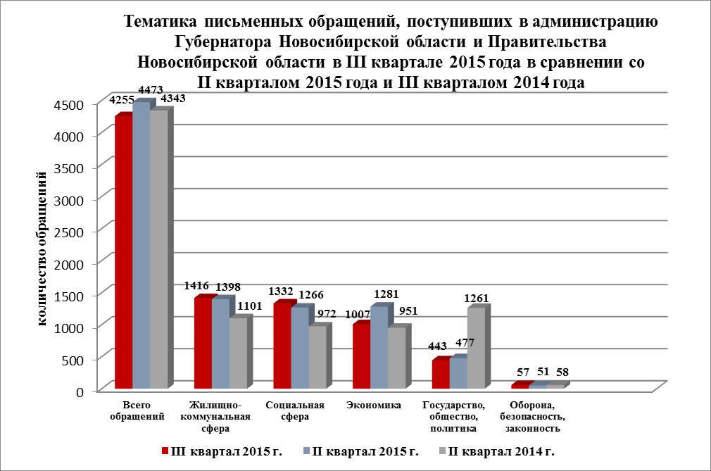

Активность обращения населения Новосибирской области
№ п/п | Районы, города | ЧИСЛЕННОСТЬ НАСЕЛЕНИЯ | III квартал 2015 год |  |  |  |  |  | II квартал 2015 год
№ п/п | Районы, города | ЧИСЛЕННОСТЬ НАСЕЛЕНИЯ | Всего поступило в общественную приемную Губернатора области | % | место | В том числе из Администрации Президента РФ | % | место | Всего поступило в общественную приемную Губернатора области | % | место | В том числе из Администрации Президента РФ | % | место
1 | Баганский | 15580 | 7 | 0,0449 | 33 | 5 | 0,032 | 29 | 10 | 0,0641 | 34 | 4 | 0,0256 | 34
2 | Барабинский | 42212 | 74 | 0,1753 | 8 | 25 | 0,0592 | 14 | 70 | 0,1658 | 11 | 35 | 0,0829 | 7
3 | Болотнинский | 27927 | 46 | 0,1647 | 10 | 23 | 0,0823 | 7 | 37 | 0,1324 | 22 | 24 | 0,0859 | 6
4 | Венгеровский | 19349 | 20 | 0,1033 | 24 | 11 | 0,0568 | 16 | 28 | 0,1447 | 17 | 15 | 0,07752 | 9
5 | Доволенский | 16609 | 16 | 0,0963 | 27 | 8 | 0,0481 | 23 | 18 | 0,1083 | 27 | 7 | 0,0421 | 26
6 | Здвинский | 15114 | 27 | 0,1786 | 7 | 8 | 0,0529 | 18 | 12 | 0,0793 | 32 | 8 | 0,0529 | 21
7 | Искитимский | 62494 | 82 | 0,1312 | 16 | 46 | 0,0736 | 9 | 96 | 0,1536 | 14 | 50 | 0,08 | 8
8 | Карасукский | 44433 | 52 | 0,117 | 19 | 22 | 0,0495 | 19 | 75 | 0,1687 | 9 | 40 | 0,09 | 5
9 | Каргатский | 16839 | 19 | 0,1128 | 22 | 5 | 0,0296 | 30 | 39 | 0,2316 | 2 | 13 | 0,0772 | 10
10 | Колыванский | 24542 | 52 | 0,2118 | 2 | 31 | 0,1263 | 1 | 54 | 0,22 | 3 | 26 | 0,1059 | 2
11 | Коченевский | 45079 | 69 | 0,153 | 14 | 25 | 0,0554 | 17 | 61 | 0,1353 | 21 | 18 | 0,0399 | 27
12 | Кочковский | 14376 | 26 | 0,18 | 6 | 17 | 0,1182 | 2 | 12 | 0,0834 | 29 | 5 | 0,0347 | 30
13 | Краснезерский | 30831 | 21 | 0,0681 | 33 | 15 | 0,0486 | 21 | 36 | 0,1167 | 26 | 16 | 0,0518 | 22
14 | Куйбышевский | 58748 | 73 | 0,1242 | 17 | 44 | 0,0748 | 8 | 98 | 0,1668 | 10 | 43 | 0,1668 | 1
15 | Купинский | 28863 | 33 | 0,1143 | 20 | 13 | 0,045 | 26 | 44 | 0,1524 | 15 | 20 | 0,0692 | 14
16 | Кыштовский | 10966 | 13 | 0,1185 | 18 | 5 | 0,0455 | 25 | 14 | 0,1276 | 24 | 3 | 0,0273 | 31
17 | Маслянинский | 23635 | 18 | 0,0761 | 32 | 7 | 0,0296 | 31 | 32 | 0,1353 | 20 | 17 | 0,0719 | 12
18 | Мошковский | 39327 | 64 | 0,1627 | 11 | 27 | 0,0686 | 11 | 68 | 0,1729 | 7 | 27 | 0,0686 | 15
19 | Новосибирский | 124049 | 288 | 0,2321 | 1 | 113 | 0,091 | 5 | 300 | 0,2418 | 1 | 123 | 0,0991 | 3
20 | Ордынский | 35664 | 56 | 0,157 | 12 | 26 | 0,0729 | 10 | 43 | 0,1205 | 25 | 17 | 0,0476 | 24
21 | Северный | 9892 | 0 | 0 | 35 | 0 | 0 | 35 | 8 | 0,0808 | 30 | 2 | 0,0202 | 35
22 | Сузунский | 32505 | 25 | 0,0769 | 31 | 16 | 0,0492 | 20 | 19 | 0,0584 | 35 | 12 | 0,0369 | 28
23 | Татарский | 39156 | 67 | 0,1711 | 9 | 23 | 0,0587 | 15 | 71 | 0,1813 | 4 | 20 | 0,051 | 23
24 | Тогучинский | 58576 | 62 | 0,1058 | 23 | 23 | 0,0392 | 28 | 77 | 0,1314 | 23 | 42 | 0,0717 | 13
25 | Убинский | 15094 | 22 | 0,1457 | 15 | 2 | 0,0132 | 34 | 27 | 0,1788 | 5 | 7 | 0,0463 | 25
26 | Усть-Таркский | 11621 | 24 | 0,2065 | 3 | 12 | 0,1032 | 3 | 10 | 0,086 | 28 | 7 | 0,0258 | 33
27 | Чановский | 24137 | 23 | 0,0952 | 28 | 10 | 0,0414 | 27 | 38 | 0,1574 | 12 | 3 | 0,06214 | 19
28 | Черепановский | 47694 | 54 | 0,1132 | 21 | 29 | 0,0608 | 13 | 85 | 0,1782 | 6 | 44 | 0,0922 | 4
29 | Чистоозерный | 18097 | 34 | 0,1878 | 4 | 15 | 0,0828 | 6 | 28 | 0,1547 | 13 | 11 | 0,0607 | 20
30 | Чулымский | 22634 | 20 | 0,0883 | 29 | 5 | 0,022 | 33 | 39 | 0,1723 | 8 | 8 | 0,0353 | 29
31 | г. Новосибирск | 1567087 | 2391 | 0,1525 | 13 | 986 | 0,0629 | 12 | 2325 | 0,1483 | 18 | 1141 | 0,0728 | 11
32 | г. Бердск | 102608 | 101 | 0,0984 | 26 | 49 | 0,0477 | 24 | 147 | 0,1432 | 33 | 65 | 0,0633 | 17
33 | г. Искитим | 57795 | 48 | 0,083 | 30 | 28 | 0,0484 | 22 | 71 | 0,1228 | 19 | 39 | 0,0674 | 16
34 | г. Обь | 28450 | 53 | 0,1862 | 5 | 26 | 0,0913 | 4 | 40 | 0,1405 | 31 | 18 | 0,0632 | 18
35 | р.п.Кольцово | 14839 | 15 | 0,101 | 25 | 4 | 0,0269 | 32 | 12 | 0,0808 | 31 | 4 | 0,0269 | 32
36 | Эл. адрес |  | 231 |  |  | 109 |  |  | 251 |  |  | 140
37 | Др. субъекты РФ |  | 29 |  |  | 26 |  |  | 78 |  |  | 35
ИТОГО: |  | 2746822 | 4255 | 4,5335 |  | 1839 | 2,0076 |  | 4473 | 4,9361 |  | 2109 | 2,19276
По сравнению со 2 кварталом 2015 года увеличилось количество обращений граждан по вопросам тематических разделов:
«Социальная сфера» - на 5% (на 66 обращений), в том числе по вопросам:
- образование, наука, культура - на 14% (433 обращения) (во 2 квартале 2015 года - 380);
Увеличилось количество обращений граждан с просьбой предоставить путевки в дошкольные образовательные учреждения - на 32% (306 обращений) (во 2 квартале 2015 года - 231).
- здравоохранение, физическая культура, спорт - на 21% (321 обращение) (во 2 квартале 2015 года - 265);
- социальная поддержка и оказание материальной помощи социально-незащищенным слоям населения - на 6% (183 обращений) (во 2 квартале 2015 года - 170);
- оказание высокотехнологичного лечения и медицинской помощи - на 23% (74 обращения) (во 2 квартале 2015 года - 60);
Актуальными для жителей Новосибирской области остаются вопросы качества оказания медицинских услуг и ремонта помещений поликлиник и больниц области - 51 обращение (во 2 квартале 2015 года - 37).
Наибольшую активность обращения по вопросам тематического раздела «Социальная сфера» проявили жители: Усть-Таркского района - 0,086% (во 2 квартале 2015 года - 0,051%), Ордынского района - 0,07% (во 2 квартале 2015 года - 0,033%), Татарского района - 0,068% (во 2 квартале 2015 года - 0,038%), Новосибирского района - 0,06% (во 2 квартале 2015 года - 0,057%).
«Жилищно-коммунальная сфера» - на 1% (на 18 обращений), в том числе по вопросам:
- коммунальное хозяйство - на 37% (752 обращения) (во 2 квартале 2015 года - 548);
Увеличение количества письменных обращений граждан по теме «Коммунальное хозяйство» связано cо значительным количеством обращений (254 обращения), поступивших в рамках «Акция» (обращения от разных заявителей по одному и тому же вопросу с типовым текстом) по воппросу внедрения в г. Новосибирске и в Новосибирской области раздельного сбора отходов.
Увеличилось количество обращений по вопросам теплоснабжения жилых домов, срыва сроков подключения отопления - в 8 раз (32 обращения) (во 2 квартале 2015 года - 4).
- предоставление субсидий на жилье - на 18% (65 обращений) (во 2 квартале 2015 года - 55).
Наибольшую активность обращения по вопросам тематического раздела «Жилищно-коммунальная сфера» проявили жители: Колыванского района - 0,11% (во 2 квартале 2015 года - 0,051%), Барабинского района - 0,09% (во 2 квартале 2015 года - 1%), Новосибирского района - 0,073% (во 2 квартале 2015 года - 0,074%), Татарского района - 0,07% (во 2 квартале 2015 года - 0,109%), Ордынского района - 0,053% (во 2 квартале 2015 года - 0,051%), Куйбышевского района - 0,051% (во 2 квартале 2015 года - 0,051%).

Уменьшилось количество обращений граждан по вопросам тематического раздела:
«Экономика» - на 21% (на 274 обращения), в том числе по вопросам:
- содержание и ремонт дорог, работа автомобильного, водного, воздушного и железнодорожного транспорта, транспортная безопасность - на 15% (271 обращение) (во 2 квартале 2015 года - 319);
Наблюдается снижение по вопросам неудовлетворительного состояния и содержания автомобильных и внутрипоселковых дорог - 122 обращения (во 2 квартале 2015 года - 179), благоустройства придомовых территорий - 106 обращений (во 2 квартале 2015 года - 128).
- градостроительство и архитектура, благоустройство - на 11% (261 обращение) (во 2 квартале 2015 года - 294);
- сельское хозяйство - на 33% (138 обращений) (во 2 квартале 2015 года - 206);
- природные ресурсы и охрана окружающей среды - в 2 раза (87 обращений) (во 2 квартале 2015 года - 182);
Наибольшую активность обращения по вопросам тематического раздела «Экономика» проявили жители: Мошковского района - 0,083% (во 2 квартале 2015 года - 0,066 %), Новосибирского района - 0,07% (во 2 квартале 2015 года - 0,087%), Венгеровского района - 0,067% (во 2 квартале 2015 года - 0,025 %), г.Оби - 0,052% (во 2 квартале 2015 года - 0,035%), Барабинского района - 0,042% (во 2 квартале 2015 года - 0,018%).
«Государственное устройство, общество, политика» - на 7 % (на 34 обращения), в том числе по вопросам:
- основы государственного управления - на 13 % (217 обращений) (во 2 квартале 2015 года - 251);
- конституционный строй - на 3% (205 обращений) (во 2 квартале 2015 года - 213);
Актуальными для жителей области были вопросы защиты прав граждан на жилище и его неприкосновенность - 27 обращений (во 2 квартале 2015 года -31), право на социальное обеспечение (по возрасту, в случае болезни, инвалидности) - 23 обращения (во 2 квартале 2015 года - 8), обустройство переселенцев - 22 обращения (во 2 квартале 2015 года - 22), развитие предпринимательской деятельности, малый и средний бизнес - 25 обращений (во 2 квартале 2015 года - 28).
Наибольшую активность обращения по вопросам тематического раздела «Государственное устройство, общество, политика» проявили жители: Чистоозерного района - 0,033% (во 2 квартале 2015 года - 0,022%), Новосибирского района - 0,024% (во 2 квартале 2015 года - 0,012%), Тогучинского района - 0,011% (во 2 квартале 2015 года - 0,005%).

Поступившие письменные обращения рассмотрены (направлены по компетенции):
Всего поступило:
4255 обращений

Рассмотрены Губернатором Новосибирской области -
213 обращений (5%);
- Первым заместителем Губернатора области, заместителями Губернатора области - 524 обращения (12%)
Направлены на рассмотрение
в областные исполнительные органы государственной власти Новосибирской области -
2641 обращение (62%)

Направлены на рассмотрение в
органы местного самоуправления Новосибирской области -
796 обращений (19%)
Направлены на рассмотрение в территориальные органы федеральных органов исполнительной власти -
81 обращение (2%)

Результаты рассмотрения письменных обращений составляют:
- поддержано (предложение признано целесообразным, заявление или жалоба - обоснованными и подлежащими удовлетворению) - 364 обращения (9%), в том числе приняты меры (фактически реализованные предложения, фактически удовлетворенные заявления или жалобы) - 246 обращений (6%);
- даны разъяснения - 3891 обращение (91%);

От жителей области по результатам рассмотрения обращений поступили обращения о несогласии с ранее полученными ответами - 33 обращения (во 2 квартале 2015 года - 55);

В 3 квартале 2015 года из Администрации Президента Российской Федерации поступило 1839 (43% от всех письменных обращений) письменных обращений.
По сравнению со 2 кварталом 2015 года (2117 обращений) количество обращений жителей Новосибирской области в адрес Президента Российской Федерации уменьшилось на 13% (на 278 обращений).
По сравнению с 3 кварталом 2014 года (2033 обращения) количество обращений жителей Новосибирской области в адрес Президента Российской Федерации уменьшилось на 9% (на 194 обращения).
По видам обращения подразделяются на:
- заявления - 1832 (99%) (во 2 квартале 2015 года - 2105 (99%), в 3 квартале 2014 года - 1960 (97%));
- жалобы - 5 (во 2 квартале 2015 года - 9 (1%), в 3 квартале 2014 года - 62 (3%));
- запросы - 1 (во 2 квартале 2015 года - 1, в 3 квартале 2014 года - 7);
- предложения - 1 (во 2 квартале 2015 года - 2, в 3 квартале 2014 года - 4).

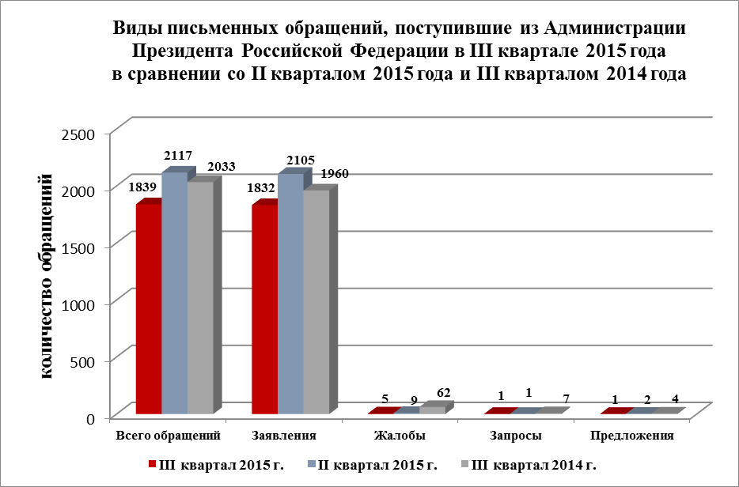

Вопросы, с которыми жители Новосибирской области обращались к Президенту Российской Федерации, относятся к тематическим разделам:
1) «Социальная сфера» - 730 обращений (40%) (во 2 квартале 2015 года - 728 (34%)); (в 3 квартале 2014 года - 382 (19%)) - увеличение на 47% (на 348 обращений).
По сравнению со 2 кварталом 2015 года увеличилось количество обращений по вопросу предоставления путевок в дошкольные образовательные учреждения - на 30% (240 обращений) (во 2 квартале 2015 года - 184), по вопросам оказания содействия в трудоустройстве - на 20% (30 обращений) (во 2 квартале 2015 года- 25).
Актуальным для жителей области остаются вопросы оказания материальной помощи социально-незащищенным слоям населения, гражданам, попавшим в сложную жизненную ситуацию - 66 обращений (во 2 квартале 2015 года - 68), содействия в проведении высокотехнологичного лечения и обеспечения льготными лекарственными средствами - 40 обращений (во 2 квартале 2015 года - 42).
Наибольшую активность обращения по вопросам тематического раздела «Социальная сфера» проявили жители: Ордынского района - 0,033% (во 2 квартале 2015 года - 0,016%), Болотнинского района - 0,032% (во 2 квартале 2015 года - 0,028%), г. Оби - 0,028% (во 2 квартале 2015 года - 0,024%), Новосибирского района - 0,027% (во 2 квартале 2015 года - 0,027%), Карасукского района - 0,022% (во 2 квартале 2015 года - 0,024%), Куйбышевского района - 0,022% (во 2 квартале 2015 года - 0,024%).
2) «Жилищно-коммунальная сфера» - 540 обращений (29%) (во 2 квартале 2015 года - 650 (31%)) - снижение на 17% (на 110 обращений); (в 3 квартале 2014 года - 370 (18%)) - увеличение на 45% (на 170 обращений).
По сравнению со 2 кварталом 2015 года уменьшилось количество обращений по вопросам оказания государственной поддержки на приобретение жилья, расселения из ветхого и аварийного жилого фонда - на 17% (289 обращений) (во 2 квартале 2015 года - 349); качества предоставления жилищно-коммунальных услуг - на 15% (173 обращения) (во 2 квартале 2015 года - 203).
Наибольшую активность обращения по вопросам тематического раздела «Жилищно-коммунальная сфера» проявили жители: Куйбышевского района - 0,037% (во 2 квартале 2015 года - 0,018%), Искитимского района - 0,032% (во 2 квартале 2015 года - 0,024%), Черепановского района - 0,027% (во 2 квартале 2015 года - 0,02%);
3) «Экономика» - 335 обращений (18%) (во 2 квартале 2015 года - 470 (22%)) - снижение на 29% (на 135 обращений); (в 3 квартале 2014 года - 250 (12%)) - увеличение на 34% (на 85 обращений).
Уменьшилось количество обращений с жалобами на неудовлетворительное состояние и содержание автомобильных и внутрипоселковых дорог - на 15% (51 обращение) (во 2 квартале 2015 года - 60), по вопросам предоставления земельных участков для строительства, фермерства, садоводства и огородничества - на 34% (32 обращения) (во 2 квартале 2015 года - 49).
Вместе с тем, увеличилось количество обращений по вопросам газификации и водоснабжения поселений - на 30% (48 обращений) (во 2 квартале 2015 года - 37).
Наибольшую активность обращения по вопросам тематического раздела «Экономика» проявили жители: Кочковского района - 0,055% (во 2 квартале 2015 года - 0,0069%), Венгеровского района - 0,041% (во 2 квартале 2015 года - 0,01%), Колыванского района - 0,028% (во 2 квартале 2015 года - 0,002%), Чистоозерного района - 0,027% (во 2 квартале 2015 года - 0,011%).
4) «Государственное устройство, общество, политика» - 225 обращений (12%) (во 2 квартале 2015 года - 253 (11%)) - снижение на 11% (на 28 обращений); (в 3 квартале 2014 года - 1015 (50%)) - снижение в 4,5 раза (на 790 обращений).
Наибольшую активность обращения по вопросам тематического раздела «Государственное устройство, общество, политика» проявили жители: Новосибирского района - 0,015% (во 2 квартале 2015 года - 0,01%), Болотнинского района - 0,014% (во 2 квартале 2015 года - 0,007%).
5) «Оборона, безопасность, законность» - 9 обращений (1%) (во 2 квартале 2015 года - 16 (1%)) - снижение на 43% (на 7 обращений); (в 1 квартале 2014 года - 16 (1%)) - снижение на 43% (на 7 обращений).
Наибольшую активность обращения по вопросам тематического раздела «Оборона, безопасность, законность» проявили жители: Тогучинского района - 0,001%, г. Искитима - 0,001 (во 2 квартале 2015 года - 0,001 %), г. Новосибирска - 0,0001% (во 2 квартале 2015 года - 0,016%).

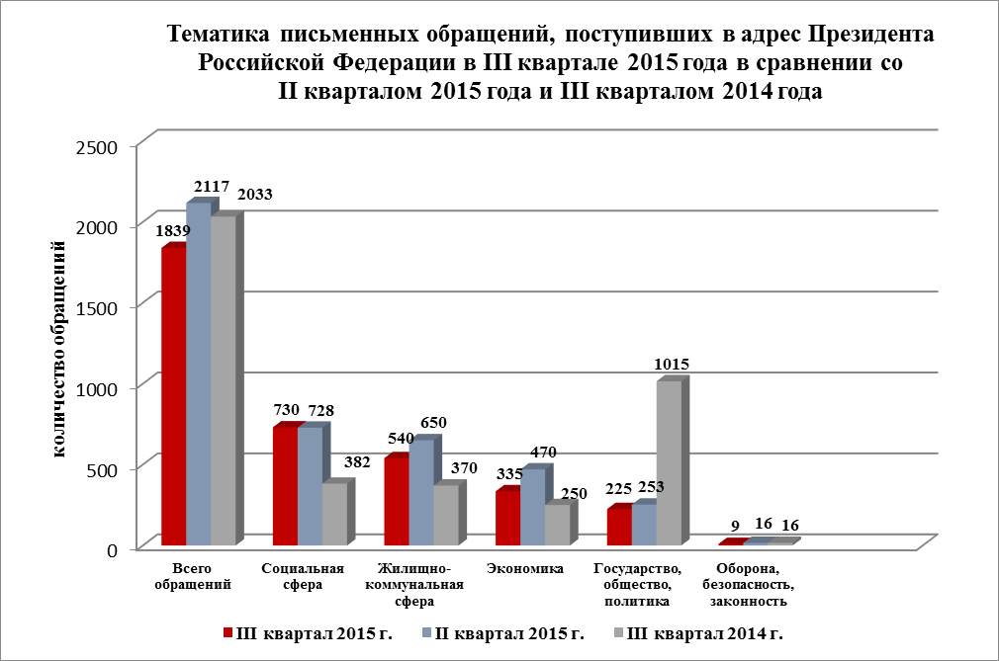

Результаты рассмотрения письменных обращений, поступивших из Администрации Президента Российской Федерации, составляют:
- поддержано - 128 обращений (7%), в том числе приняты меры - по 81 обращению (4%);
- даны разъяснения - 1709 обращений (93%);

2. Устные обращения граждан.
В 3 квартале 2015 года поступило 2456 устных обращений (во 2 квартале 2015 года - 2451, в 3 квартале 2014 года - 2945), в том числе:
- на личных приемах Губернатора Новосибирской области, первого заместителя Губернатора Новосибирской области, заместителей Губернатора Новосибирской области, руководителей структурных подразделений администрации Губернатора Новосибирской области и Правительства Новосибирской - 60 (во 2 квартале 2015 года - 80, в 3 квартале 2014 года - 74);
- к специалистам общественной приемной Губернатора области - 1131 (во 2 квартале 2015 года - 1026, в 3 квартале 2014 года - 1553);
- по телефону в справочную телефонную службу общественной приемной Губернатора области - 1265 (во 2 квартале 2015 года - 1345, в 3 квартале 2014 года - 1392).

По сравнению со 2 кварталом 2015 года общее количество устных обращений граждан увеличилось на 0,2% (на 5 обращений).
По сравнению с 3 кварталом 2014 года общее количество устных обращений граждан снизилось на 17% (на 501 обращение).

Из 1265 сообщений и запросов, поступивших в справочную телефонную службу общественной приемной Губернатора области, 57 сообщений были поставлены на контроль и по ним приняты оперативные меры, по 1150 - даны консультации, разъяснения и оказано содействие в решении вопросов в иных органах государственной власти и органах местного самоуправления Новосибирской области по компетенции.

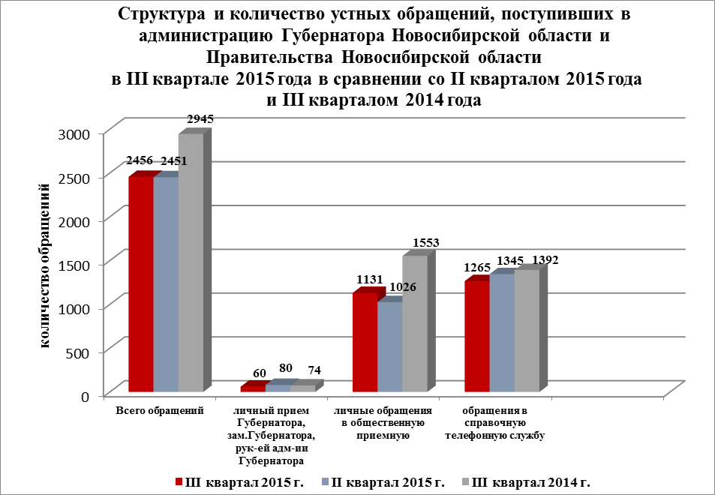

3. Личные приемы граждан.
В соответствии с постановлением Губернатора Новосибирской области от 25.12.2006 № 516 «О совершенствовании организации личных приемов граждан в администрации Губернатора Новосибирской области и Правительства Новосибирской области, областных исполнительных органах государственной власти Новосибирской области» в Правительстве Новосибирской области установлен единый день личного приема граждан первым заместителем Губернатора Новосибирской области, заместителями Губернатора Новосибирской области, руководителями структурных подразделений администрации Губернатора Новосибирской области и Правительства Новосибирской области, руководителями областных исполнительных органов государственной власти Новосибирской области - каждая пятница недели с 14.00.
В 3 квартале 2015 года Губернатор Новосибирской области, первый заместитель Губернатора Новосибирской области, заместители Губернатора Новосибирской области, руководители структурных подразделений администрации Губернатора Новосибирской области и Правительства Новосибирской области, руководители областных исполнительных органов государственной власти Новосибирской области в единый день приема приняли 702 человека (во 2 квартале 2015 года - 645 человек, в 3 квартале 2014 года - 707), в том числе:
- Губернатор Новосибирской области провел 2 личных приема граждан и принял 15 человек, в том числе: 1 выездной личный прием жителей Сузунского района и 1 личный прием жителей г. Новосибирска, г. Оби и Усть-Тарскского района в общественной приемной Губернатора области (во 2 квартале 2015 года - 5 личных приемов, принято 29 человек, в 3 квартале 2014 года - 6 личных приемов, принято 37 человек);
- первый заместитель Губернатора Новосибирской области, заместители Губернатора Новосибирской области, руководители структурных подразделений администрации Губернатора Новосибирской области и Правительства Новосибирской области - 45 человек (во 2 квартале 2015 года - 51 человек, в 3 квартале 2014 года - 38);
- руководители областных исполнительных органов государственной власти Новосибирской области - 642 человека (во 2 квартале 2015 года - 565 человек, в 3 квартале 2014 года - 632).

4. В соответствии с постановлением Губернатора Новосибирской области от 17.10.2011 № 273 в администрации Губернатора Новосибирской области и Правительства Новосибирской области при управлении по работе с обращениями граждан - общественной приемной Губернатора области в целях обеспечения оперативного рассмотрения обращений граждан с выездом на место, а также выполнения поручений Губернатора Новосибирской области, первого заместителя Губернатора Новосибирской области, заместителей Губернатора Новосибирской области по результатам личного приема граждан создана группа оперативного реагирования.
В 3 квартале 2015 года по обращениям граждан группой оперативного реагирования проведены 9 выездов (во 2 квартале 2015 года - 4, в 3 квартале 2014 года - 13), приняты положительные решения по 9 обращениям.
По поручению Губернатора Новосибирской области Городецкого В.Ф. с целью объективного и всестороннего рассмотрения обращений граждан проведены выезды группы оперативного реагирования при общественной приемной Губернатора области по обращениям жителей:
- с. Борового Новосибирского района с просьбой о содействии строительства физкультурно-оздоровительного комплекса на территории государственного автономного учреждения дополнительного образования детей Новосибирской области «Детский санаторий оздоровительно-спортивный лагерь круглогодичного действия «Олимпиец»;
- СНТ «Украина» Новосибирского района по вопросу отсутствия подачи электроэнергии в СНТ «Украина» в связи с повреждением опоры электропередачи;
- г. Новосибирска по вопросам: оказания медицинской помощи и финансовой помощи на ремонт жилого дома бабушки заявительницы 1929 года рождения; устранения допущенных дефектов при ремонте внутриквартальной дороги по ул. Лазарева г. Новосибирска; ремонта придомовой территории по ул. Кошурникова г. Новосибирска; благоустройства придомовой территории многоквартирного жилого дома № 35 по улице Линейной г. Новосибирска;
- с. Тальменка Искитимского района о содействии в обеспечении нормативным водоснабжением улиц Молодежная и Федорова;
- г. Бердска по вопросу оборудования в городе остановок городского общественного транспорта остановочными павильонами;
- с. Барышева Новосибирского района по вопросу ремонта столба с электрическими проводами.

5. Контроль за соблюдением порядка рассмотрения обращений граждан и оказание методической помощи в организации работы с обращениями граждан.
В 3 квартале 2015 года общественной приемной Губернатора области Губернатору Новосибирской области, первому заместителю Губернатора Новосибирской области, заместителям Губернатора Новосибирской области, руководителям областных исполнительных органов государственной власти Новосибирской области, главам муниципальных районов и городских округов Новосибирской области были представлены 13 еженедельных оперативных информаций о количестве и тематике обращений граждан, поступивших в администрацию Губернатора Новосибирской области и Правительства Новосибирской области, и о состоянии исполнительской дисциплины по рассмотрению обращений граждан. Руководителям органов государственной власти направлено 19 служебных писем по вопросам соблюдения исполнительской дисциплины при рассмотрении обращений граждан.
В 3 квартале 2015 года общественной приемной Губернатора области проведены контрольные мероприятия по практике применения законодательства о порядке работы с обращениями граждан в 19 органах государственной власти и органах местного самоуправления Новосибирской области, в том числе:
- в органах государственной власти - 11, в том числе: министерство образования, науки и инновационной политики Новосибирской области, министерство юстиции Новосибирской области, министерство здравоохранения Новосибирской области, министерство сельского хозяйства Новосибирской области, департамент имущества и земельных отношений Новосибирской области, государственная жилищная инспекция Новосибирской области, управление ветеринарии Новосибирской области, управление государственной архивной службы Новосибирской области, департамент физической культуры и спорта Новосибирской области, управление по обеспечению деятельности мировых судей Новосибирской области, инспекция государственного надзора за техническим состоянием самоходных машин и других видов техники Новосибирской области;
- в органах местного самоуправления - 9, в том числе: администрации Коченевского района, Целинного и Краснотальского сельсовета Коченевского района; администрации Каргатского района, г. Каргата, Кубанского сельсовета Каргатского района; Чулымского района, г. Чулыма и Каякского сельсовета Чулымского района.
В органах государственной власти и органах местного самоуправления, в которых проводились контрольные мероприятия, работа с обращениями граждан организована в соответствии с требованиями федерального и областного законодательства о порядке рассмотрения обращений. В ходе проведения контрольных мероприятий оказана практическая и методическая помощь по совершенствованию работы с обращениями граждан. Устранение выявленных недостатков взято общественной приемной Губернатора области на контроль.
В 3 квартале 2015 года по вопросам организации и совершенствования работы с обращениями граждан общественной приемной Губернатора Новосибирской области проведены 16 семинарских занятий, в том числе:
- со специалистами структурных подразделений администрации Губернатора Новосибирской области и Правительства Новосибирской области, областных исполнительных органов государственной власти Новосибирской области - 7;
- со специалистами администраций муниципальных районов и городских округов, сельских и городских поселений в Новосибирской области - 9.

Организация работы в администрации Губернатора Новосибирской области и Правительства Новосибирской области, в областных исполнительных органах государственной власти Новосибирской области и органах местного самоуправления в Новосибирской области позволяет обеспечивать объективное и всестороннее рассмотрение поставленных в обращениях граждан вопросов, своевременно принимать меры, направленные на восстановление или защиту нарушенных прав, свобод и законных интересов граждан.

